7. cvičení – návrh a posouzení smykové výztuže trámu

- Výstupem Vašeho domácího cvičení bude návrh profilů a roztečí třmínků na trámu T1.
- Pro návrh budeme jako výchozí hodnotu V_{Ed} uvažovat největší hodnotu smykové síly na trámu spočtenou ve 4. cvičení.
- Vzhledem k průběhu posouvající síly na nosníku je jasné, že není nutné navrhovat v celé konstrukci třmínky na nejvyšší hodnotu posouvající síly – rozteče mohou být odstupňované, jak ukazuje následující obrázek:

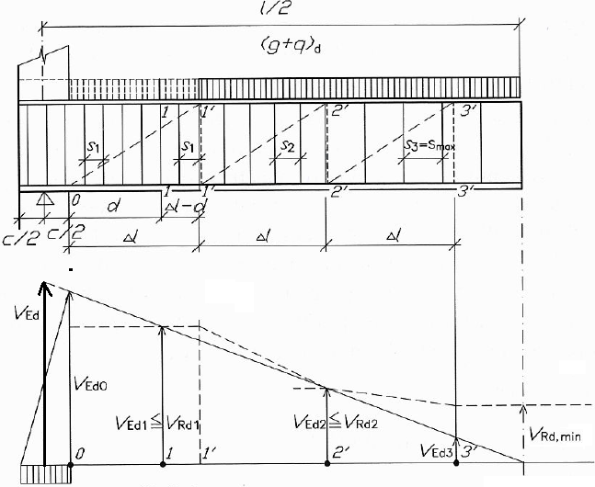

Únosnost tlačené diagonály
- Prvním krokem je ověření únosnosti tlačené diagonály. Pokud by tato podmínka nevyhověla, nelze sebevětším množstvím smykové výztuže zajistit přenesení posouvajících sil. K poškození prvku by došlo drcením betonu v tlačené diagonále. Bylo by potřeba zvětšit průřez trámu.
- Pokud to bude Váš případ, zvětšete průřez, ale už nepřepočítávejte ohybovou výztuž – větší trám by vyhověl i s dříve navrženou výztuží.
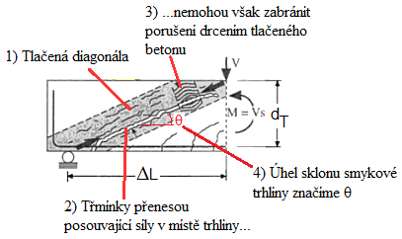
- Únosnost tlačené diagonály posoudíme podle vztahu:
kde je součinitel vyjadřující vliv přídavných namáhání,
b je šířka trámu,
z je rameno vnitřních sil v daném průřezu (převezmeme z posouzení ohybu),
θ je úhel sklonu smykových trhlin (čti [théta]), ve cvičeních uvažujeme cot θ = 1,5 (tj. θ = 34°) – podrobnosti na přednáškách a v pokročilejších kurzech.

Návrh třmínků
- Dále budeme postupovat takto:
- V oblasti velké posouvající síly (u podpor) navrhneme třmínky výpočtem podle smykové síly („návrhové“ třmínky).
- V oblasti malé posouvající síly (střed nosníku) navrhneme třmínky z konstrukčních zásad (konstrukční třmínky).
- Podle výsledků se rozhodneme, zda má smysl speciálně navrhovat třmínky v mezilehlé oblasti.

  - „Návrhové“ třmínky
- Největší sílu pro návrh třmínků V_{Ed,1} uvažujeme ve vzdálenosti d_{T} (staticky účinná výška trámu) za lícem přímé podpory (hodnotu získáme pomocí podobnosti trojúhelníků).
- Profil třmínků jsme odhadli již při výpočtu ohybové výztuže. Budeme uvažovat dvoustřižné třmínky (n = 2). Spočteme průřezovou plochu jednoho třmínku:
- Potřebnou rozteč třmínků s₁ stanovíme z podmínky:
- Zároveň musí být splněny konstrukční zásady pro maximální rozteč třmínků:
- Návrh bude zapsán ve tvaru „Třmínek dvoustřižný Ø_{t} = X à Y mm“
- Posouzení třmínků se provede podle vztahu:
- Je potřeba ještě provést kontrolu stupně vyztužení – stejně jako u ohybové výztuže musí být dodrženo určité minimální a maximální procento vyztužení.
- Stupeň vyztužení našeho trámu je:
- Pro zajištění dostatečného přetvoření třmínků na mezi únosnosti je nutné, aby stupeň vyztužení byl menší, než určitá mezní hodnota (uvažujte f_{ywd} = f_{yd}) :
- Z hlediska minimálního smykového vyztužení musí platit:
- Pokud třmínky nevyhoví nebo nevyjde kontrola stupně vyztužení, je potřeba je zahustit, popř. zvětšit profil (v krajním případě navrhnout vícestřižné třmíny, ale to u nás nenastane).
- U širokých trámů je ještě nutno zkontrolovat vzdálenost mezi jednotlivými větvemi třmínků s_{t}. Není-li dodržena, musí se navrhnout třmínky vícestřižné (na obrázku níže je čtyřstřižný třmínek).
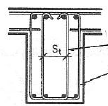
- Návrhové třmínky budou zasahovat minimálně do vzdálenosti Δl = z.cotgθ za líc podpory (aby pokryly celou délku teoretické smykové trhliny vycházející z líce podpory, která je Δl).

  - Konstrukční třmínky
- Ve střední části trámu použijeme stejný profil třmínků (stejné A_{sw}).
- Rozteč třmínků navrhneme tak, aby platilo:
- Provedeme kontrolu stupně vyztužení – pokud není dodrženo, patřičně zmenšíme rozteč s_{max}
- Stanovíme maximální hodnotu posouvající síly, pro kterou postačují konstrukční třmínky
- Oblast konstrukčních třmínků bude sahat maximálně do vzdálenosti Δl = z.cotθ „před“ sílu V_{Rd,min}

  - Mezilehlá oblast
- Zde je nutno se zamyslet, nelze jednoznačně říci, jak má řešení vypadat. Řešení musí být „rozumné“ – nemá smysl v různých oblastech používat rozteče lišící se pouze o pár desítek mm.
- Stanovíme sílu V_{Ed,2} ve vzdálenosti 2Δl od líce podpory (pomocí podobnosti trojúhelníků)
- Je-li rozdíl mezi V_{Ed,2} a V_{Ed,1} významný, navrhneme v mezilehlé oblasti rozteč s₂ obdobným postupem, jako jsme navrhli rozteč s₁.
- V domácích cvičeních ale bude rozdíl spíše malý, návrh rozteče s₂ nebude mít smysl. Mezilehlou oblast buďto pokryjeme třmínky v rozteči s₁, nebo vhodně snížíme rozteče konstrukčních třmínků s_{max} a pokryjeme ji „zhuštěnými“ konstrukčními třmínky.
- Následující obrázek ukazuje, jak ve cvičení jednoduše získat hodnoty posouvajících sil a určit, ve které oblasti se uplatní která rozteč třmínků. Nakreslen je případ, kdy byla využita i rozteč s₂. Obrázek b) s uvedením konkrétních hodnot nakreslete na konec svého výpočtu.
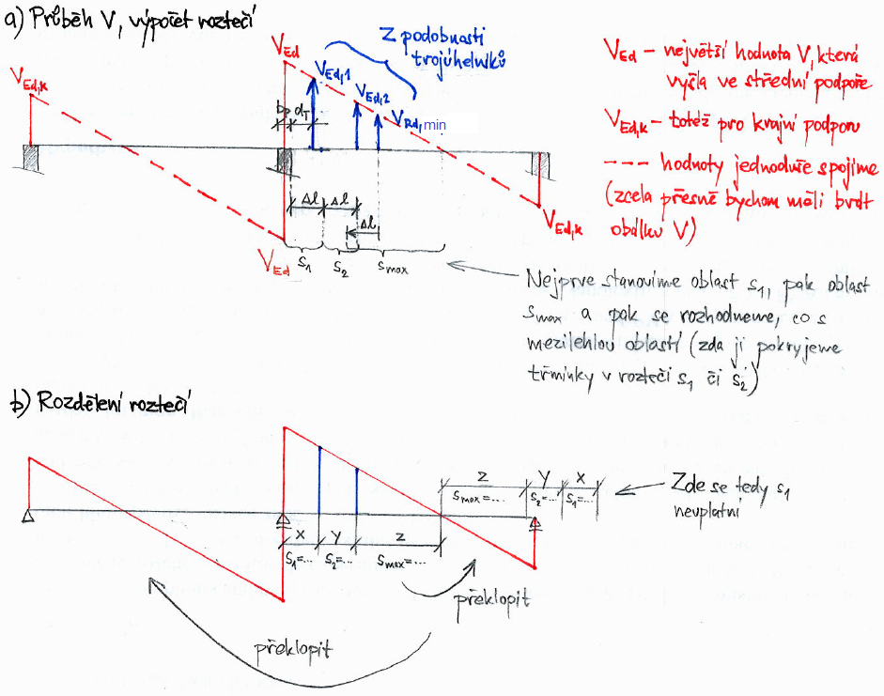

To lze provést pro prvky přímo podepřené (stěnou, sloupem). U prvků nepřímo podepřených (trámem) navrhujeme na sílu v teoretické podpoře.

